成果登记注意事项
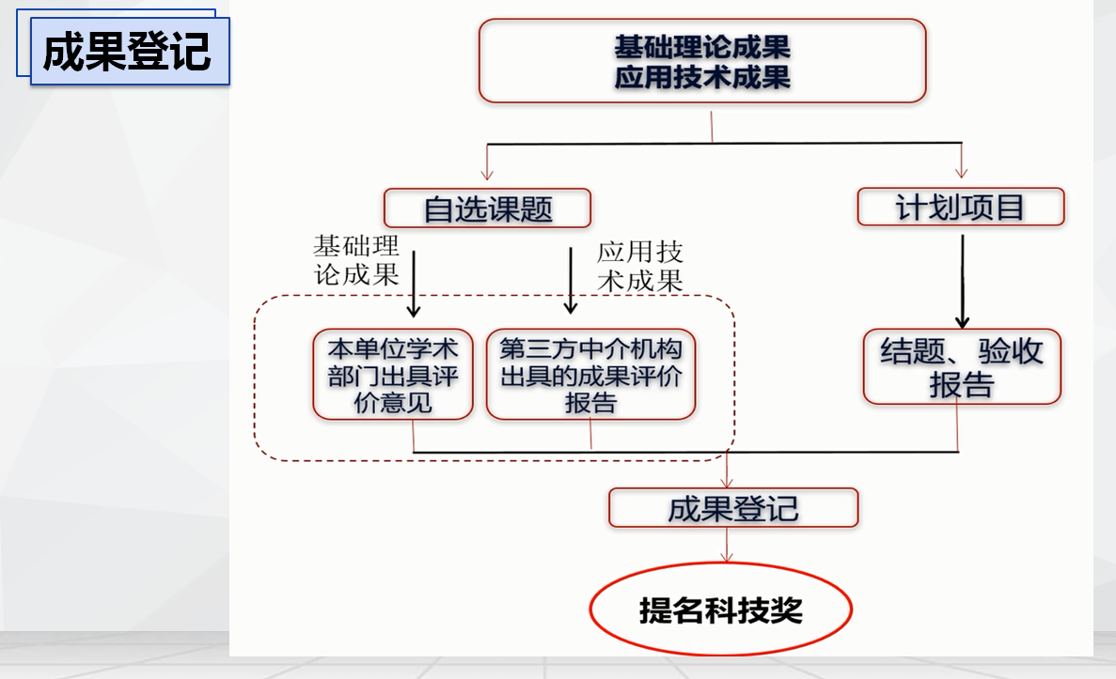
目前，成果登记可以登录以下网址办理，请大家凭自己申报省级或市级项目的账号进入：

1.广东省科技业务管理阳光政务平台：http://pro.gdstc.gd.gov.cn/egrantweb/
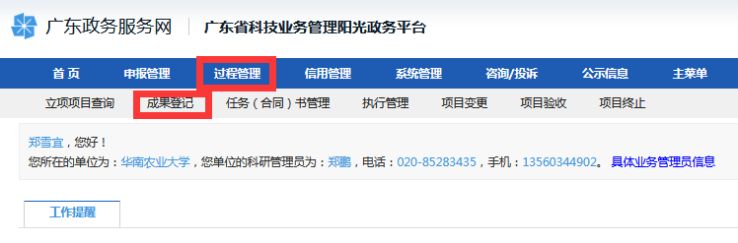

2.广州市科技业务管理阳光政务平台：http://sop.gzsi.gov.cn/egrantweb/index
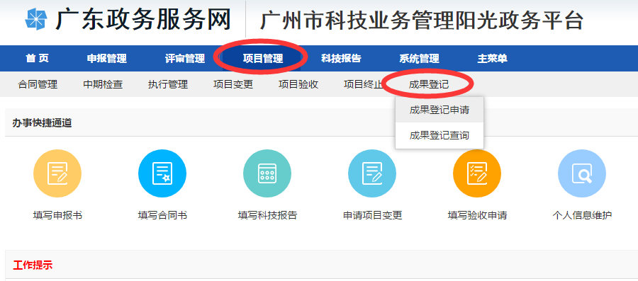
各位老师填写完毕后，请通知科研秘书提交，待提交至受理单位后，受理单位审核，以邮件形式反馈修改意见，修改完毕后，请按照受理单位的要求准备《科技成果登记表》及附件，《科技成果登记表》只需封面加盖学校公章，盖章可以到行政楼414室办理。受理单位收到纸质材料后，公示30天，校内公示7天，无异议后发放电子版成果登记证书，凭证书申报广东省科学技术奖。

请一定要密切留意邮箱，受理单位会反馈修改意见及提交要求！！！
请一定要密切留意邮箱，受理单位会反馈修改意见及提交要求！！！
请一定要密切留意邮箱，受理单位会反馈修改意见及提交要求！！！

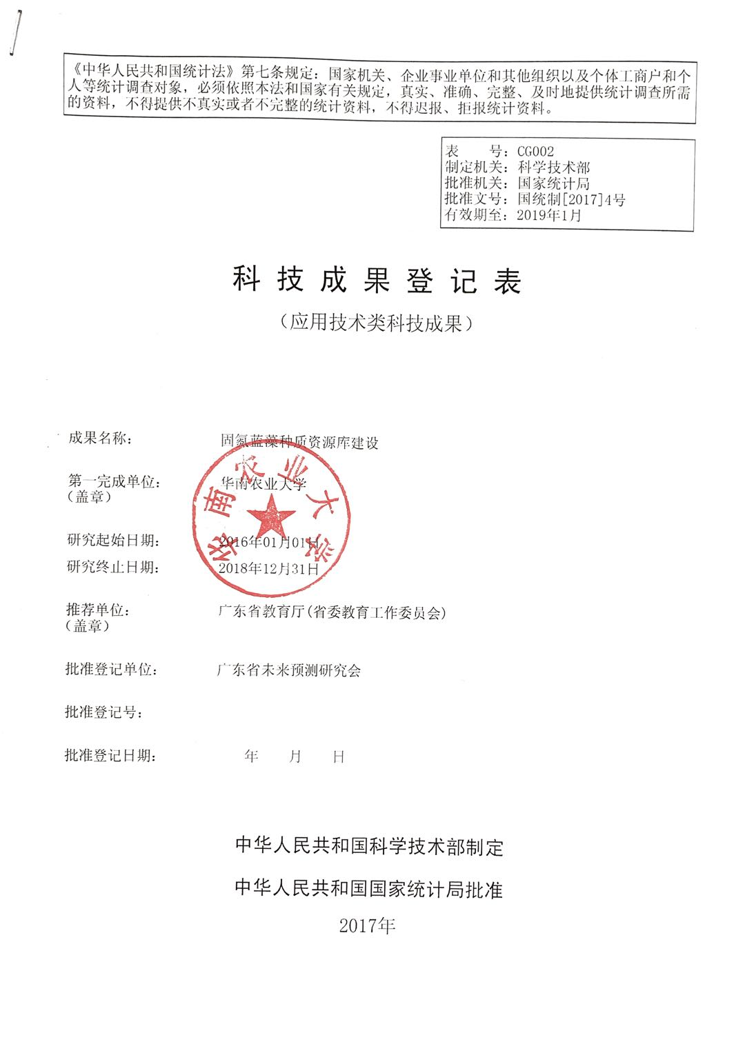

受理点联系方式：
广东省科学学与科技管理研究会：
电话： 83517764
地址：广州市连新路171号广东国际科技中心304室

广东省未来预测研究会：
电话：87683601
地址：广州市先烈中路100号60栋606楼

广州市科技服务业协会
电话：83124095；83491758
地址：广州市越秀区下塘西路37号207室

